BOM和DOM - Day06

课程介绍
- JavaScript组成（掌握）
- BOM简介（了解）
- window对象（掌握）
- BOM其它对象（了解）
- DOM简介（了解）
- DOM基本操作（掌握）
- JavaScript组成（掌握）
JavaScript和ECMAScript通常都被人们用来表达相同的含义，但JavaScript的含义却比ECMA-262中规定的要多得多。
一个运行在的JavaScript实现应该由下列三个不同的部分组成:
- 核心( ECMAScript)：JavaScript语言的核心，包含基本语法、数据类型、关键字...

- 文档对象模型( DOM)：提供访问和操作网页内容的方法和接口，可操作HTML中的标签内容、样式、结构。
document.write(“你好”)，输出内容至网页，这就是DOM中方法。
- 浏览器对象模型( BOM)：提供与浏览器交互的方法和接口。可操作浏览器窗口，比如浏览器地址栏，浏览器访问历史等；
window.alert(“你好”);，浏览器弹出一个消息对话框，这就是BOM中的方法。
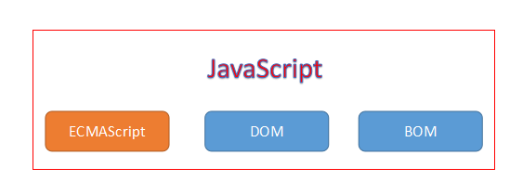
- BOM简介（了解）
  - 什么是BOM？
BOM(Browser Object Model)即浏览器对象模型使 JavaScript 有能力与浏览器“对话”。
BOM提供了访问浏览器各种功能部件的途径，例如浏览器窗口本身、浏览历史等；而DOM提供了访问浏览器中网页文档各元素的途径，包括页面中的超链接、表单等各种HTML元素及其内容。
BOM与DOM是独立于程序语言和平台的标准，W3C定义了一组标准接口，而这些接口在浏览器中以对象的形式实现。BOM与DOM均由一组对象组成，对象定义了属性和方法。
  - BOM模型对象结构图
BOM并不是只有一个对象而是有以下对象组成的.

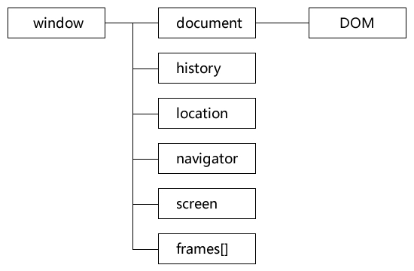
BOM结构图说明:
      - 反映了BOM中各对象之间的层次关系
      - 在BOM中，window对象是顶层对象，其它对象均是其子对象
      - history浏览器的浏览历史
      - location对象代表当前显示的文档的地址
      - navigator对象提供有关浏览器的各种信息
      - screen对象提供显示器屏幕相关的一些信息
      - frames[]为window对象的数组型属性，每一个数组元素对应框架集(frameset)中的一个框架(frame)所对应的窗口
      - document对象是对DOM的引用，代表了当前浏览器窗口中的网页文档
- window对象（掌握）
  - 什么是window对象？
Window对象是BOM顶层对象，表示浏览器窗口或者网页中的框架。
Window对象是脚本中的全局对象，可以在任何地方调用，脚本中任何对象的使用最终都要追溯到对window对象的访问，所以在使用window对象的各种属性和方法时，window前缀可以省略。
访问window对象或子对象属性和方法，要按照层次关系，使用“.”运算符将它们连接起来。
window.alert(); 简写方式 alert();
window.document.write(); 简写方式 document.write()

所有 JavaScript 全局对象、函数以及变量均自动成为 window 对象的成员。
全局变量是 window 对象的属性。
//变量a就是全局变量，也是window对象上的属性
var a = 12;
//调用
console.log(window.a);//12

全局函数是 window 对象的方法。
//定义全局函数
function box(){
console.log("全局方法");
}
//调用
window.box();

甚至 HTML DOM 的 document 也是 window 对象的属性之一.
  - window对象的属性和方法
学习一个对象的使用无非就是学习里面的属性和方法
alert() | 显示带有一段消息和一个确认按钮的警告框。
setInterval() | 按照指定的周期（以毫秒计）来调用函数或计算表达式。
setTimeout() | 在指定的毫秒数后调用函数或计算表达式。
clearInterval() | 取消由 setInterval() 设置的 timeID。
clearTimeout() | 取消由 setTimeout() 方法设置的 timeID
scrollTo() | 浏览器滚动到指定的位置
    - 定时器函数
setInterval() 方法可按照指定的周期（以毫秒计）来调用函数或计算表达式。
setInterval() 方法会不停地调用函数，直到 clearInterval() 被调用或窗口被关闭。由 setInterval() 返回的 ID 值可用作 clearInterval() 方法的参数。
setInterval语法
setInterval(code,millisec);

setTimeout() 方法用于在指定的毫秒数后调用函数或计算表达式
setTimeout语法
setTimeout(code,millisec);
    - 清除计时器
clearInterval(timeId) 取消由 setInterval() 设置的 timeId。
clearTimeout(timeId) 取消由 setTimeout() 方法设置的 timeId。

定时器一般用于制作动画效果，比如每隔一段时间就移动某个元素的位置
  - 练习
      - 点击按钮实现倒计时10秒，到0秒时停止
      - 点击 回到顶部 按钮时，滚动条滚动到顶部
- BOM其他对象（了解）
  - screen对象
availWidth | 显示器屏幕可用宽度，除任务栏外
availHeight | 显示器屏幕可用高度，除任务栏外
Width | 实际宽
Height | 实际高
  - history对象
该对象记录了浏览器的浏览历史，并提供一组方法访问曾经访问过的历史页面。
length | 整数值，表示浏览器历史列表中的URL的个数
back() | 返回到浏览器列表中当前页面之前的页面，与浏览器的“返回”功能相同
forward() | 前进到浏览器中当前页面之后的页面，与浏览器的“前进”按钮功能相同
go(1) | 访问浏览器列表中指定的页面，该方法接受一个参数。参数可正可负。
  - location对象
该对象存储了当前显示的文档的地址，包括完整的URL地址以及组成URL地址的各个部分。其中各个属性被重新赋值后，浏览器将自动刷新，载入新的URL地址。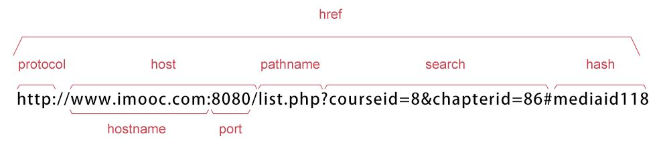
属性 | 描述
hash | 表示URL地址中的锚点部分，包括前导符“#”。可读可写
host | 表示URL中的主机名和端口，即IP地址或者域名端口，可读可写
hostname | 表示URL中的主机名部分。可读可写
href | 表示当前页面完整的URL地址，可读可写。
pathname | 表示URL中的页面路径部分，包含页面文件名称，可读可写
port | 表示URL地址中的端口部分，可读可写
protocol | 表示URL中的协议部分，包括尾部的“：”符号，可读可写。如http:
search | 表示URL中的参数部分，可读可写。如：?name=mary
  - navigator对象
该对象提供有关浏览器的各种信息，所有浏览器都支持该对象
userAgent | 返回由客户机发送服务器的 user-agent 头部的值。
cookieEnabled | 返回指明浏览器中是否启用 cookie 的布尔值。
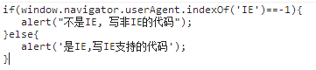
- DOM简介（了解）
  - 什么是DOM？
DOM(文档对象模型)是一个使程序和脚本能够动态地访问和更新文档的内容、结构以及样式，并独立于平台和语言的接口。
W3C DOM提供了一套用于HTML和XML文档的标准对象，以及访问这些文档的标准接口(方法)。
DOM与具体的编程语言无关，可以在C、JavaScript、ActionScript、Java等语言中实现。
  - DOM分类
DOM可分为三个部分：
核心DOM：是用于XML与HTML的共用接口； （操作节点树，如创建，删除，查找等）
XML DOM：XML专用接口，其实就是DOM进行增强，加入了一些适用于自己的接口；
HTML DOM：HTML专用接口，其实就是DOM进行增强，加入了一些适用于自己的接口；(HTML DOM适合操作属性，如读取或修改属性的值)
  - HTML节点树
HTML文档是一种树状的结构化文档、各标记之间是一种树状的层次关系。
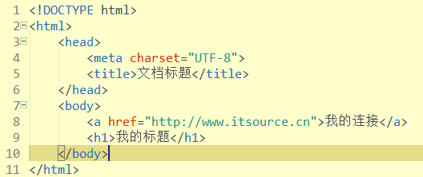

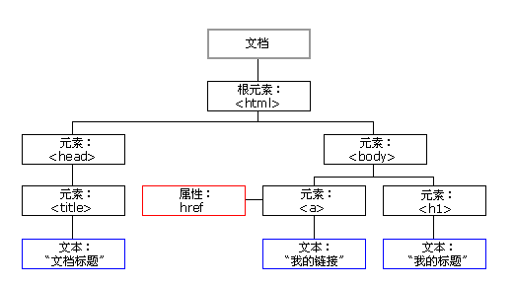

节点：
* 由结构图中我们可以看到，整个文档就是一个文档节点。 document
* 而每一个HTML标签都是一个元素节点。 element
* 标签中的文字则是文本节点(回车，空格也是文本节点)。Text
* 标签的属性是属性节点。 Attribute
* 一切都是节点…… Node
DOM 是针对xml(html)的基于树的API。
DOM树：节点（node）的层次。
DOM 把一个文档表示为一棵家谱树（父，子，兄弟）
DOM定义了Node的接口以及许多种节点类型来表示XML节点的多个方面
- DOM基本操作（掌握）
  - 获取HTML元素
    - getElementById()方法
功能：在文档中查找指定的id节点，如果找到则返回该节点
例如：var id_img=document.getElementById(“id_img”)
说明：所有浏览器都支持。

    - getElementsByTagName()
功能：返回带有指定标签名的对象的数组
例如：var list=ulObj.getElementsByTagName(“li”)
说明：节点列表length属性表示了节点列表中节点的个数

    - getElementsByName()
功能：返回带有指定名字（name）对象的数组
例如：var hobby=document.getElementsByName(“hobby”)
<input type=”radio” vlaue=”写代码” name=”hobby”/>
<input type=”radio” vlaue=”玩游戏” name=”hobby”/>
<input type=”radio” vlaue=”看小说” name=”hobby”/>

    - getElementsByClassName(类名)
功能：返回带有指定类名（className）对象的数组
例如：
var box = obj.getElementsByClassName(‘box’);
<div class=”box”></div>
<div class=”box”></div>
<div class=”box”></div>

    - HTML5 选择器（掌握）
      - document.querySelector(“选择器”);//返回页面中的第一个元素
比如:document.querySelector(“div”); //获取页面中的第一个div;
document.querySelector(“#username”);
//获取页面中id为username的元素

      - document.querySelectorAll(“选择器”);//返回页面中所有匹配的元素
比如：document.querySelectorAll(“div”);
//获取页面中所有的div，返回值是一个数组；

兼容性（》=版本）：
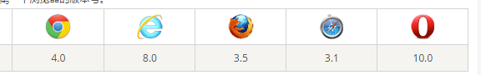
  - 值操作（掌握）
    - 文本内容操作
innerHTML ： 可以操作元素对象中的HTML代码（带有标签的文本）
获取文本 | 节点对象.innerHTML
设置文本 | 节点对象.innerHTML = 值
innerText ： 可以操作元素对象中文本（不带标签的纯文本）
获取文本 | 节点对象.innerText
设置文本 | 节点对象.innerText = 值
textContent ： 可以操作文本节点或元素节点中的文本（推荐使用）
获取文本 | 节点对象.textContent
设置文本 | 节点对象.textContent = 值
    - 表单元素
input.value 表单元素进行值获取或设置时直接使用 .value属性即可
  - 样式操作（掌握）
    - style属性
在获取到HTML节点后，可以对节点的样式进行操作， 最常见的就是直接使用style属性。 style属性将作为HTML节点的行内样式进行使用，优先级高，使用便捷。
node.style.background=’#f00’;
node.style.border=’1px solid #ff0’;

注意：在使用CSS属性时，如果名称中有 - 时，必须改写成驼峰命名法
node.style.font-size=’18px’; //错误的写法
node.style.fontSize=’18px’; //正确的写法
    - 类名className
正常情况下，HTML的属性可以直接当成节点属性使用，但是 class是个例外，因为class在JS中是保留字，用于实现ES6的类，所以在使用类名时，必须改成 className来使用。
node.className=’active’;
node.className=’off’;
  - DOM练习
      - 登陆表单验证
      - 简易计算器
- 课堂总结
  - 重点
      - JS的组成
      - window对象的属性和方法
      - 获取HTML元素
      - 值操作与样式操作
  - 难点
      - 属性方法比较多，记忆较难
  - 如何掌握？
      - 多练、多练、多练，代码敲三遍
  - 排错技巧（技巧）
      - 打开控制台查看报错信息
      - 看懂报错再找到对应位置修改再次运行
      - 看不懂英文就翻译
- 课后作业
      - 简答题：JavaScript由几部分组成，分别有什么作用？（考点：JS的组成）
（难度系数：☆）

      - 简答题：整理今天学习的window对象的属性和方法，写出属性和方法的单词和释义，并朗读熟悉。（考点：window属性和方法）
（难度系数：☆☆）

      - 编程题：在页面上添加一个 <h1>好好学习，天天向上</h1> 标题，分别使用5种方法获取该元素并输出到控制台。（考点：获取元素）
（难度系数：☆☆）

      - 编程题：在页面上有一个输入框和一个“提交”按钮，当用户填写姓名，点击“提交”按钮时，将输入框的值存储到变量usrename中，再以<h1>标题显示出“您的姓名是：***”。 （考点：value、innerHTML或innerText）
（难度系数：☆☆☆）

      - 场景题：页面上有一个输入框和一个“提交”按钮，点击按钮时，把一个文本输入框设置为2px的红色边框。（考点：点击事件、获取元素、样式操作）
（难度系数：☆☆☆）

      - 场景题：制作一个倒计时5秒钟的页面，时间显示为0时跳转到淘宝。（考点：setInterval、location）
（难度系数：☆☆☆☆）

      - 场景题：页面上有三个div盒子，还有一个按钮，点击按钮时修改页面中所有div的背景色为yellow黄色。（考点：点击事件、获取元素、遍历、样式操作）
（难度系数：☆☆☆☆）

      - 场景题：编写程序对登陆表单进行验证，必须要有用户名输入框、密码输入框，点击“提交”按钮时获取到用户名和密码，进行验证，用户名2~5个字，密码6个字以上，满足条件时将输入框边框设置为绿色，不满足时将边框设置为红色。（考点：点击事件、获取元素、值操作、样式操作）
（难度系数：☆☆☆☆☆）

- 拓展题
      - 拓展题：有一个会员资料列表页面，每个会员资料前面都有一个复选框，至少5个会员，点击下方的“全选”按钮时，实现全部选中。（考点：html表格复选框、获取元素、遍历、属性操作）
（难度系数：☆☆☆☆☆）

      - 拓展题：制作一个四则运算的计算器，可以实现加减乘除运算，并将结果输入到页面在上。（考点：值操作、事件）
（难度系数：☆☆☆☆☆）

- 面试题
      - BOM和DOM有什么区别？
- 拓展阅读
  - Wndow 窗口方法的认识（拓展阅读）
confirm() | 显示带有一段消息以及确认按钮和取消按钮的对话框。
prompt() | 显示可提示用户输入的对话框。

